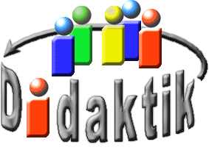
UNIVERSITÄT
BAYREUTH
Seminar „Übungen im Vortragen – OC“

Alkaloide
Sandra Wetzel, SS 07; Cornelia Greiner, SS 17; Dülger, S. SS19
Gliederung
1 Alkaloide 1
2 Einteilung 2
2.1 Tropan-Alkaloide 2
2.2 Chinolin-Alkaloide 3
2.3 Isochinolin-Alkaloide 4
2.4 Alkaloide mit Pyrrolidin- oder Indol-Struktur 5
2.5 Alkaloide mit Pyridin- und Piperidin-Struktur 5
3 Nikotin – Rauchen macht abhängig 5
3.1 Charakteristika von Nikotin 6
3.2 Wirkungsweise von Nikotin 6
3.3 Synthese von Nikotin 7
3.4 Verwendung von Nikotin 8
4 Alkaloide in der Nahrung 9
5 Massen-Spektrum des Kokains 12

Einstieg 1: Trinken Sie Kaffee oder Tee, Rauchen Sie oder haben Sie eine Schwäche für Schokolade? Wenn ja, dann nehmen Sie auch Verbindungen zu sich, die zur Stoffklasse der Alkaloide zählen.
Einführung 2: Im Pausenhof wird ein Päckchen mit weißem Pulver gefunden. Es könnte sich um Kokain handeln, eine illegale Droge aus der Stoffklasse der Alkaloide. Um diese Annahme zu überprüfen, wird der Stoff mit Hilfe einer Massen-Spektrometrie identifiziert.

Alkaloide
Das Wort Alkaloid leitet sich aus dem Arabischen al qualja: „Pflanzen-Asche“ und dem Griechischen – oides: „ähnlich“ ab. Erstmals wurde dieser Begriff 1819 durch den Apotheker Carl Wilhelm Friedrich Meissner für „alkaliähnliche“ Pflanzen-Stoffe verwendet. Allerdings erst 1882 etablierte sich der Begriff Alkaloid. 1890 wurden unter Alkaloide unbekannte, pflanzliche Verbindungen zusammengefasst, die auf irgendeiner Weise physiologisch aktiv waren und basische Eigenschaften besaßen.
Bis in die Gegenwart hat sich das Verständnis über diese Stoffklasse vielfach verändert. So sind heute von Tieren, Pilzen und Mikroorganismen stammende Alkaloide bekannt. Auch ist mittlerweile die Struktur von zahlreichen Alkaloiden aufgeklärt worden. Alkaloide enthalten stets Stickstoff, was in neueren Definitionen mit einfließt. Im Weiteren zeigte sich, dass nicht alle Alkaloide alkalisch sind (beispielsweise Colchicin).
In Folge der uneinheitlichen Eigenschaften der Alkaloide existiert bis heute keine feste Definition. Einzig diese sehr allgemeine Definition, scheint für alle Alkaloide zuzutreffen:
Alkaloide sind stickstoffhaltige organische Verbindungen natürlichen Ursprungs mit mehr oder weniger ausgeprägtem basischem Charakter. [1]

Einteilung
Die Einteilung der Alkaloide kann nach unterschiedlichsten Kriterien erfolgen. Mögliche Kriterien können Biogenese, Herkunft, Verwendung oder physiologischer Wirkung sein. Hier wurde eine Einteilung nach der Grund-Struktur vorgenommen, wobei ausschließlich heterocyclische Alkaloide berücksichtigt wurden.

Tropan-Alkaloide
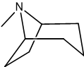
Abb. 1: Tropan.
Von historischer Bedeutung ist aus dieser Gruppe das Atropin. Atropin bezeichnet nicht ein einzelnes Alkaloid sondern das S, R-Racemat des Alkaloids Hyoscyamins (Abb. 2, Abb. 3). Das S-Hyoscyamin kommt unter anderen in der Schwarzen Tollkirsche (Atropa belladonna) (Abb. 4) vor. Bei der Isolierung dieser Verbindung aus der Pflanze kommt es zur Racemisierung.

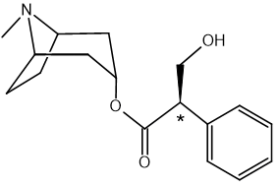
Abb. 2: R-Hyoscyamin.
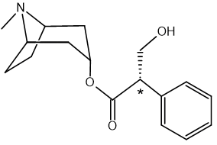
Abb. 3: S-Hyoscyamin.

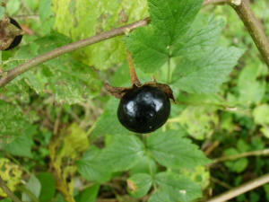
Abb. 4: Schwarze Tollkirsche (Atropa belladonna).
Eine verdünnte Atropin-Lösung ins Auge geträufelt verursacht eine Pupillen-Erweiterung. Es tritt der Rehaugen-Effekt auf. Heute findet dies Anwendung in der Augen-Heilkunde. Früher wurde die Atropin-Lösung aus kosmetischen Zwecken von Frauen aus dem Orient und Europa verwendet, da zur damaligen Zeit Reh-Augen als besonders schön ("bella donna") galten.
Weitere Vertreter dieser Gruppe sind Scopolamin und Cocain.

Chinolin-Alkaloide
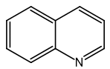
Abb. 5: Chinolin.
Chinin und Cinchonidin (Abb. 5, Abb. 6) sind zwei Vertreter dieser Gruppe, die aus der Chinarinde (Cinchona-Arten) gewonnen werden. Beide Verbindungen finden Anwendung in der Malaria-Behandlung. Sie hemmen das Wachstum des Malaria-Erregers im Blut.
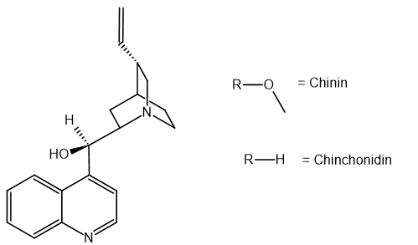
Abb. 6: Chinin-Grundgerüst.

Isochinolin-Alkaloide
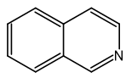
Abb. 7: Isochinolin.
Vertreter dieser Gruppe finden sich unter anderem im Milchsaft des Schlafmohns (Papaver somniferum). Der Milchsaft wird als Opium bezeichnet. Gewonnen wird Opium durch Anritzen der unreifen Kapsel-Früchte. An der Luft erstarrt der zunächst weiße Milchsaft, welcher sich später braun verfärbt. In diesem Zustand wird das Opium geerntet (Abb. 8, Abb. 9).

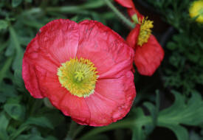
Abb. 8: Schlafmohn-Blüte.
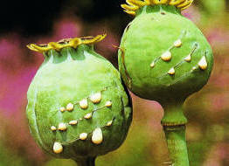
Abb. 9: Schlafmohn-Kapseln [13].

Im Opium sind 37 Alkaloide enthalten. Morphin (Abb. 10) ist ein Isochinolin-Alkaloid, welches bis zu 20% im Opium enthalten sein kann. Weitere Isochinolin-Alkaloide im Opium sind Codein, Thebain und Narcotin.
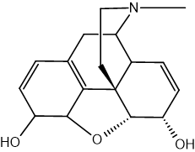
Abb. 10: Morphin.
Morphin wird in der Medizin als starkes Schmerzmittel verwendet. Ebenfalls wird es als Droge missbraucht.
Weitere Vertreter dieser Gruppe sind Heroin, Papaverin, Laudanosin, Hydrastin und Berberin.

Alkaloide mit Pyrrolidin- oder Indol-Struktur

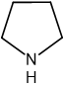
Abb. 11: Pyrrolidin.
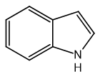
Abb. 12: Indol.

Ein bekannter Vertreter dieser Gruppe ist Strychnin (Abb. 13)

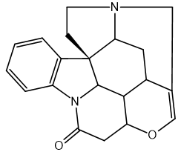
Abb. 13: Strychnin.
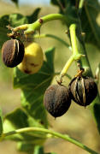
Abb. 14: Natürliche Quelle von Strychnin: Gewöhnliche Brechnuss Strychnos nux-vomika [11].

Strychnin ist ein sehr starkes, bitter schmeckendes Gift, welches bei der Einnahme von 100 mg tödlich sein kann. Es bewirkt starke, tetanusartige Krämpfe. Der Tod tritt durch Starrkrampf der Atem-Muskulatur ein. Dieses Gift wurde und wird als Rattengift verwendet. Entwendet wird es leider auch für die Beseitigung unliebsamer Mitmenschen, was zu einem traurigen Bekanntheitsgrad dieser Verbindung führt.
Weitere Vertreter dieser Gruppe sind Hygrin, Cuscohygrin, Physotigmin, Brucin, Yohimbin, Reserpin und Ergotamin.

Alkaloide mit Pyridin- und Piperidin-Struktur

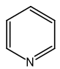
Abb. 15: Pyridin.
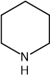
Abb. 16: Piperidin.

Das Nikotin als bekanntester Vertreter wird im folgenden Abschnitt näher erläutert.
Weitere Vertreter dieser Gruppe sind Anabasin, Coniin, Piperin und Lobelin.

Nikotin – Rauchen macht abhängig
Im Rauch einer Zigarette befinden sich über 3.000 verschiedene Verbindungen. Einige dieser Verbindungen, wie Kohlenstoffmonoxid und Blausäure, weisen eine hohe Toxizität auf. Allein dies ist ein Grund mit dem Rauchen aufzuhören.
Doch leider fällt vielen Rauchern das Aufhören unheimlich schwer. Der Grund hierfür ist in der Sucht-Wirkung des Nikotins zu finden.

Charakteristika von Nikotin
- Bezeichnung nach IUPAC-Nomenklatur als 3-(1-Methyl-pyrrolidin-2-yl)-pyridin
- setzt sich aus zwei verschiedenen heterocyclischen Ringen zusammen: das N-Methylpyrrolidin und das 3-Pyridyl
- weist einen chiralen Kohlenstoff auf, sodass zwei Enantiomere existieren (Abb. 17, Abb. 18)

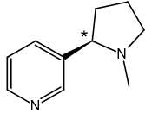
Abb. 17: R-Nikotin.
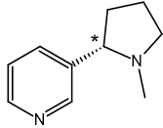
Abb. 18: S-Nikotin.

- ist bei Raumtemperatur eine farblose, ölige Flüssigkeit
- verfärbt sich an der Luft braun
- weist einen tabakähnlichen Geruch auf
- siedet bei 246 - 247°C und schmilzt bei -80°C
- ist wasser- und alkohollöslich
- ist eine schwache Base
- ist für höhere Tiere sehr giftig (tödliche Dosis für Mensch rund 50 mg)
- kommt in größeren Mengen in den Blättern der Tabak-Pflanzen (Nicotiana tabacum und N. rustica) vor
- dient den Pflanzen als Schutz gegen Herbivoren

Wirkungsweise von Nikotin
Die Wirkungsweise des Nikotins beruht auf der Ähnlichkeit zum Neurotransmitter Acetylcholin (ACh). Der Neurotransmitter dient zur Informationsübertragung bei chemischen Synapsen (Abb. 19).
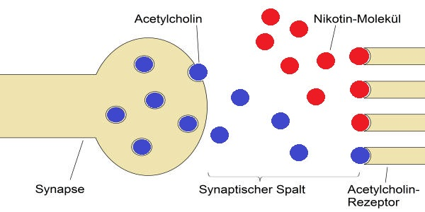
Abb. 19: Schematische Darstellung der Informationsübermittlung an der Synapse.
Die Neurotransmitter werden zunächst in Vesikeln am Synapsen-Endknöpfchen des Axons einer Nervenzelle gespeichert. Die Freisetzung von Neurotransmittern in den synaptischen Spalt erfolgt bei einem Anstieg der intrazellulären Calcium-Konzentration. Dies tritt ein, wenn durch ein auftreffendes Aktionspotential die spannungsempfindlichen Calciumkanäle kurzzeitig geöffnet werden. Das Calcium "strömt" in Richtung des Konzentrationsgefälles in das Zell-Innere. Dort bewirkt es die Konformationsänderungen der calciumbindenden Proteine von den Vesikeln. In Folge dessen geben die Vesikel ihren Inhalt durch Exocytose in den synaptischen Spalt ab.
An der postsynaptischen Membran binden die Neurotransmitter an Rezeptoren. Dadurch kommt es zur Öffnung von Ionen-Kanälen und damit zu einer Änderung des Membran-Potentials der postsynaptischen Membran.
Durch die Wirkung von Acetylcholinesterase wird Acetylcholin in Essigsäure und Cholin hydrolysiert. Damit verliert der Neurotransmitter seine Wirkung und löst sich von den Rezeptoren an der postsynaptischen Membran. Dadurch verschließen sich die Ionen-Kanälchen, so dass eine Repolarisation der Membran erfolgen kann.
Nikotin kann durch seine Ähnlichkeit zur Acetylcholin ebenfalls an spezifische Acetycholin-Rezeptoren (nikotinerge Acetycholin-Rezeptoren) binden. Somit hat es eine analoge Wirkung. Problematisch dabei ist, dass kein Enzym vorhanden ist, welches die Wirkung von Nikotin durch dessen Spaltung hemmt. Die Ionen-Kanäle verschließen sich erst, wenn sich Nikotin zufällig vom Rezeptor löst.
Nikotin wirkt hierdurch in geringen Konzentrationen stimulierend und beruhigend. In höheren Konzentrationen führt es zu Halluzinationen und Verwirrung und kann schlussendlich zum Tod durch Atem-Lähmung führen.

Synthese von Nikotin
Die Biosynthese des Alkaloids erfolgt in den Wurzeln im Sekundär-Stoffwechsel der Pflanzen.
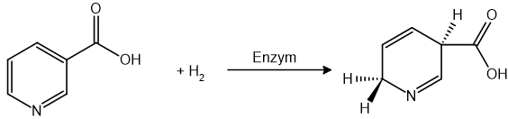
Abb. 20: Aktivierung der Nikotinsäure
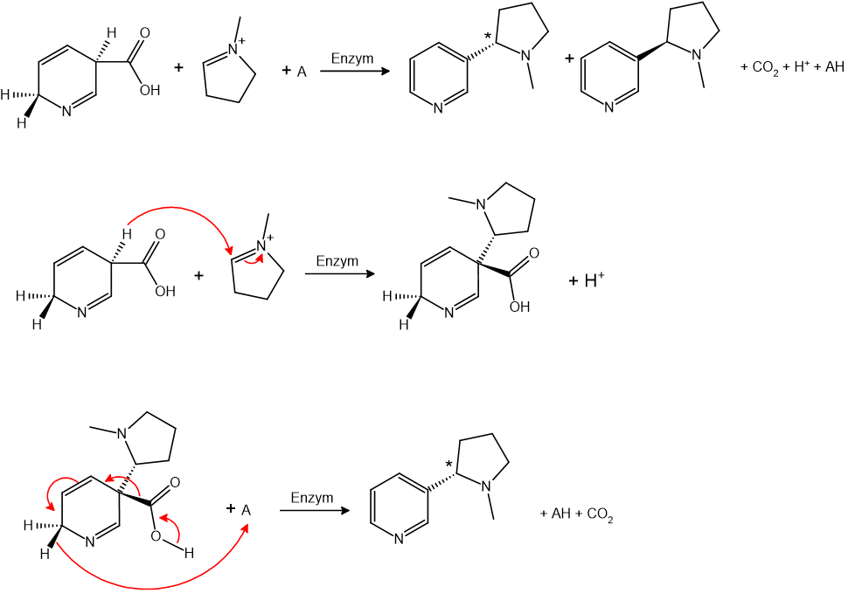
Abb. 21: Biosynthese von Nikotin.
Die Nikotinsäure wird zunächst enzymatisch aktiviert (Abb. 20). Die aktive 3,6-Dihydronikotinsäure reagiert anschließend mit N-Methyl-pyrrolinium und unter Einwirkung von Enzymen zu Nikotin (Abb. 21). Bis heute sind die beteiligten Enzyme unbekannt.
Bisher wurden zahlreiche Synthesen des Alkaloids beschrieben. Ihre Bedeutung beschränkt sich allerdings rein auf den Struktur-Beweis, da Nikotin leicht in großen Mengen aus den Tabak-Blättern isoliert werden kann.

Verwendung von Nikotin
Bekanntermaßen wird Nikotin als Droge missbraucht. Durch rauchen oder kauen von Tabak-Erzeugnissen wird das Alkaloid aufgenommen. Daneben wird Nikotin zur Sucht-Entwöhnung verwendet. Die Darreichungsform sind hier Kaugummis oder Nikotin-Pflaster.
Des Weiteren könnte zukünftig Nikotin in der Medizin an Bedeutung zunehmen. Es gibt Hinweise, dass Nikotin einen positiven Einfluss auf den Erkrankungsverlauf von Parkinson und Alzheimer hat. Im Weitern soll Nikotin den Ausbruch von Colitis ulcerosa (Entzündung des Dickdarms) verzögern.
Nikotin kann auch als Insektizid im Haushalt verwendet werden:
Versuch: Besprühen von Blatt-Läusen (Aphiden) mit Tabak-Sud
Zeitbedarf: ca. 1 Stunde
Ziel: Wirkung des Insektizids an Blatt-Läusen.
Material:

- 2 Schälchen
- Filter-Papier
- Sprühflasche
- Wasser-Kocher
- Sieb

Chemikalien:

    - Tabak
    - Leitungswasser

Durchführung: Eine Hand voll Tabak wird mit kochendem Leitungswasser übergossen. Der Sud wird mehrere Stunden zum Ziehen stehen gelassen.
Die pflanzlichen Bestandteile werden mittels Sieb aus dem Sud entfernt.
In beide Schalen wird Filter-Papier gelegt und dann die Blatt-Läuse übertragen.
Die Blatt-Läuse einer Schale werden mit Tabak-Sud besprüht, während die Blatt-Läuse der anderen Schale mit Leitungswasser besprüht werden.
Beobachtung: Innerhalb einer Stunde sind die Blatt-Läuse in der mit Tabak-Sud besprühten Schale tot, wohingegen im Kontroll-Ansatz (besprüht mit Leitungswasser) fast alle Blatt-Läuse noch leben.
Deutung: Tabak-Sud wirkt als Insektizid gegen Blatt-Läuse.

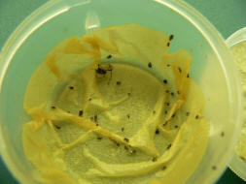
Abb. 22: Tote Blatt-Läuse nach einstündiger Einwirkzeit des Tabak-Suds.
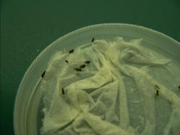
Abb. 23: Lebende Blatt-Läuse nach besprühen mit Leitungswasser (Kontroll-Ansatz).

Inwieweit der Tabak-Sud gegen andere Schädlinge, wie Schild-Läuse (Coccoidea) oder Woll-Läuse (Pseudococcoidea), hilft, wurde allerdings nicht getestet. Womöglich fällt hier durch die Wachse auf der Oberfläche der Tiere die Wirkung geringer aus. Abhilfe könnten hier ein paar Tropfen Seife im Tabak-Sud schaffen (Achtung: Nicht zu viel Seife; schadet sonst der Pflanze.). [14]
Auch muss bei der Anwendung des Tabak-Suds bedacht werden, dass Nikotin ein Kontakt-Gift ist. Man sollte deshalb Handschuhe beim Besprühen tragen. Des Weiteren sollten das Insektizid und die besprühten Pflanzen sich außerhalb der Reichweite von Kindern befinden.

Alkaloide in der Nahrung
Capsaicin macht das Essen scharf! Dieses Alkaloid findet man in Paprika und insbesondere im Chili bzw. Cayenne-Pfeffer (gemahlene Chilis).
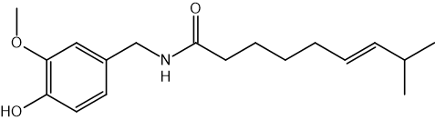
Abb. 24: Capsaicin.
weiterführende Links:
- http://de.wikipedia.org/wiki/Capsaicin; [19.07.2018]
- http://pepperworld.com/capsaicin/; [19.07.2018]
Chinin wird in Bitter-Lemon und Tonic-Water als Bitterstoff zugesetzt.
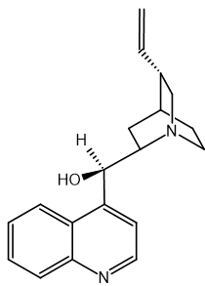
Abb. 25: Chinin.
weiterführende Links:
- http://de.wikipedia.org/wiki/Chinin; [19.07.2018]
- http://www.chemieunterricht.de/dc2/tip/09_00.htm; [19.07.2018]
- http://www.vis.bayern.de/ernaehrung/lebensmittel/gruppen/chinin_getraenke.htm; [19.07.2018]
- http://www.bfr.bund.de/cm/343/chininhaltige_getraenke_koennen_ gesundheitliich_problematisch_sein.pdf; [19.07.2018]
Cocain war bis 1902 Bestandteil von Coca-Cola. Des Weiteren befindet sich Cocain auch in Red Bull Cola. Dieses Getränk wurde 2009 kurzzeitig in einigen Bundesländern verboten.
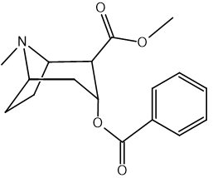
Abb. 26: Cocain.
weiterführende Links:
- http://de.wikipedia.org/wiki/Kokain [19.07.2018]
- http://de.wikipedia.org/wiki/Coca-Cola [19.07.2018]
- http://www.drogen-wissen.de/DRUGS/DW_GE/cocain.shtml [19.07.2018]
Coffein findet sich im Kaffee, Grünen und Schwarzen Tee. Häufig wird Coffein Energy-Drinks zugesetzt.
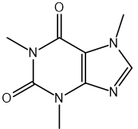
Abb. 27: Coffein.
weiterführende Links:
- http://de.wikipedia.org/wiki/Coffein [19.07.2018]
- http://www.swisseduc.ch/chemie/schwerpunkte/coffein/docs/coffein.pdf [19.07.2018]
Piperin macht den schwarzen Pfeffer (Piper niger) scharf.
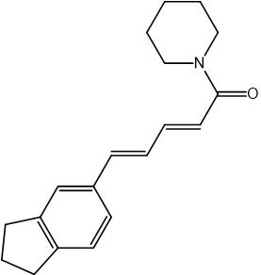
Abb. 28: Piperin
weiterführender Link:
- http://de.wikipedia.org/wiki/Piperin [19.07.2018]

Theobromin kommt in fast jeder Schokoladen-Sorte vor außer in weißer Schokolade.
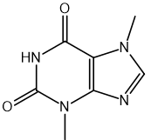
Abb. 29: Theobromin
weiterführende Links
- http://de.wikipedia.org/wiki/Theobromin [19.07.2018]
- http://www.food-info.net/de/qa/qa-fp50.htm [19.07.2018]

Massen-Spektrum des Kokains
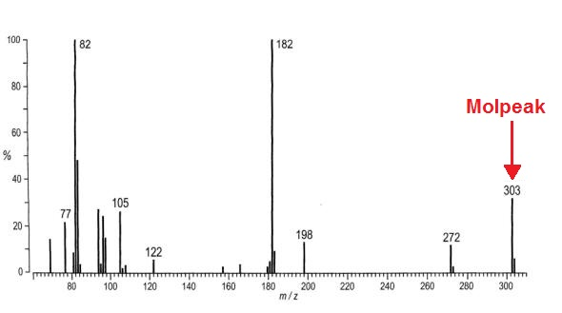
Abb. 30: Massen-Spektrum des Kokains. Der Mol-Peak befindet sich bei 303 u. [16]
Die Abszisse beschreibt das Verhältnis der Masse zur Ladung. Die Ordinate stellt die relative Häufigkeit dieses Verhältnisses dar. Das intensivste Signal nennt sich Basis-Peak und wird gleich 100% gesetzt. Die Masse eines Kokain-Moleküls beträgt 303 u (unified atomic mass unit = 1/12 der Masse eines Kohlenstoff-Atoms). Diese setzt sich zusammen aus der Summe der Massen von 17 Kohlenstoff-Atomen, 21 Wasserstoff-Atomen, 1 Stickstoff-Atom und 4 Sauerstoff-Atomen. Das entsprechende Signal wird Molpeak genannt. Nach der ersten Spaltung bleibt eine molare Masse von 272 u übrig. Die Differenz beträgt dadurch 31 u. Zu dieser Zahl kommt man durch die Addition der molaren Massen eines Sauerstoff-Atoms, eines Kohlenstoff-Atoms und drei Wasserstoff-Atomen. Diese ergeben zusammen ein Methoxy-Radikal, das auf den Methylester des Kokain-Moleküls hinweist. Die restlichen Signale lassen sich analog erklären. [15]

Zusammenfassung: Alkaloide sind stickstoffhaltige, organische Verbindungen unterschiedlichen Ursprungs. Sie unterscheiden sich erheblich in ihrer Struktur, so dass eine Einteilung oder gar eine Definition schwerfällt. Ein Teil von diesen Verbindungen beeinflussen spürbar die menschliche Physiologie. So werden einige Verbindungen als Drogen oder Gift missbraucht. Andere Verbindungen aus dieser Stoff-Gruppe finden dagegen Anwendung in der Medizin oder auch in unserem Alltag als leicht aufputschende Mittelchen.
Abschluss 2: Beim gefundenen Päckchen mit weißem Pulver handelt es sich tatsächlich um Kokain, einem stark süchtig machenden Alkaloid, der bis 1902 sogar im Erfrischungsgetränk Coca-Cola enthalten war. Da der Stoff mit Hilfe der Massen-Spektrometrie eindeutig identifiziert ist, ist spätestens jetzt die Polizei einzuschalten.

Quellen:
- Hesse, Manfred: Alkaloide - Fluch oder Segen der Natur. Wiley-VCH, Zürich 2000
- Müller, Christa E.: Nicotin - Vom Genußmittel zum Arzneistoff? Deutsche Apotheker Zeitung, Nr. 36, 1995, S. 17-31
- Hiller, Karl & Melzig, Matthias F.: Die große Enzyklopädie der Arzneipflanzen und Drogen. area Verlag, Erfstadt, 2006
- Rätsch, Christian: Enzyklopädie der psychoaktiven Pflanzen. AT-Verlag, Aarau, 2. Auflage, 1998
- Wollrab, Adalbert: Organische Chemie - Eine Einführung für Lehramts- und Nebenfachstudenten. Springer-Verlag. Heidelberg, 2. Auflage, 2002
- K. Mothes; H. R. Schütte; M. Luckner: Biochemistry of Alkaloids. VEB Deutscher Verlag der Wissenschaften, Berlin, 1. Auflage, 1985
- Campbell; Reece: Biologie. Spektrum Akademischer Verlag, Heidelberg, 6. Auflage, 2003
- Hans Knodel: Linder Biologie. Schroeder Verlag, Hannover, 21. Auflage, 1998, S. 185
- http://de.wikipedia.org/wiki/Alkaloide; [19.07.2018]
- http://www.pflanzen-portal.com/giftpflanzen.php; [19.07.2018]
(35 weitere Quellen)
- http://www.naturaloil.de/en/images/jatrophaamstrauch180.jpg; [19.07.2018]
(Urheber: http://www.naturaloil.de)
- http://www.heilpraktik.de/heilpflanzen/chinarinde.htm; [19.07.2018]
- http://www.ua-bw.de/uploadimg/cvuaka/mohnkapseln.gif [19.07.2018]
(34 weitere Quellen)
- Sandra Wetzel, Universität Bayreuth, SS 2007
- Selahattin Dülger, Universität Bayreuth, SS 2017
- Eberhard Breitmaier: Alkaloide; Vieweg+Teubner GWV Fachverlag GmbH, Wiesbaden, 3. Auflage, 2008

